
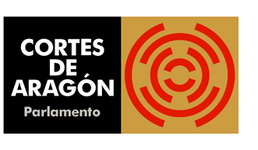
A LA MESA DE LAS CORTES DE ARAGÓN:
Alberto Izquierdo Vicente, Portavoz de la Agrupación Parlamentaria del Partido Aragonés- Grupo Mixto, de acuerdo con lo establecido en el artículo 267 y siguientes del Reglamento de las Cortes de Aragón, de conformidad con lo establecido, presenta la siguiente Proposición no de Ley sobre impulso a la convocatoria del nuevo plan MOVES IV, solicitando su tramitación ante la Comisión Institucional y de Desarrollo Estatutario.

EXPOSICIÓN DE MOTIVOS
Las ayudas a la compra e instalación de puntos de recargar ha sido pieza fundamental para la electrificación de la movilidad. El denominado Plan MOVES ha visto convocatoria tras convocatoria como dinamizaba la introducción del vehículo eléctrico en el mercado de la automoción.
El Plan MOVESIII se reguló en 2024 para dar ayudas a la compra de vehículos eléctricos e híbridos con el objetivo de promover un sistema de movilidad sostenible y menos contaminante en el Estado. Este plan previsto para el año 2025 se incluyó en el Decreto ley 9/2024, conocido como ómnibus, publicado en diciembre de 2024 y que finalmente fue derogado por el Congreso. El plan no se incluyó en el nuevo decreto del 28 de enero de medidas económicas y sociales, convalidado por el Congreso en febrero de 2025. Ante esta situación, y dada la complejidad del sector, el Gobierno anunció la reactivación de dicho plan. Sin embargo, más de dos meses después de que se agotara el plan MOVES III, las ayudas siguen sin llegar.
La ausencia del nuevo Plan MOVES IV está afectando a los aragoneses que tenían pensado cambiar su vehículo tradicional por un vehículo eléctrico y, como imaginaran, a los concesionarios que han visto como bajaba las ventas de este tipo de vehículos.

Por lo expuesto anteriormente,
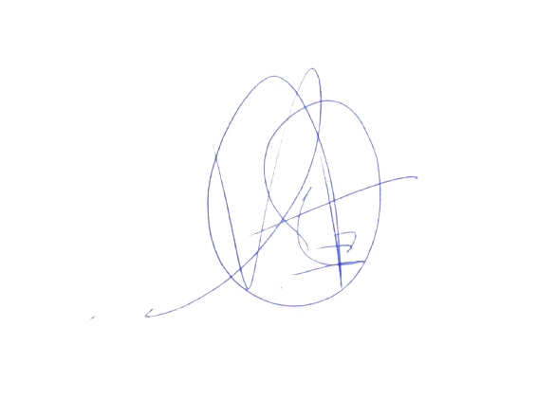
Las Cortes de Aragón, instan al Gobierno de Aragón a instar al Gobierno de España impulsar un nuevo Plan MOVES IV que dé certidumbre al sector y continue dinamizando la movilidad eléctrica tanto facilitando la adquisición de vehículos, como la instalación de la infraestructura de recarga necesaria.

El Portavoz
Alberto Izquierdo Vicente

En Zaragoza, a 19 de marzo de 2025

